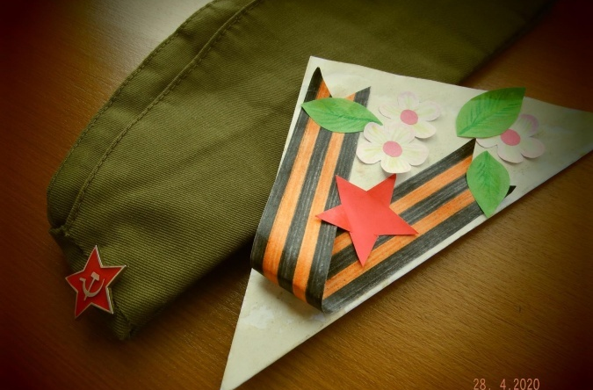
«Поздравительная открытка — фронтовой треугольник Ветерану Великой Победы»

Цель: продолжать формировать у детей чувство патриотизма и культурно-исторические знания о Великой Отечественной Войне.
Задачи:
расширить знания о Великой Отечественной Войне;
воспитывать любовь к Родине;
воспитывать умение сопереживать ближнему;
развивать произвольность поведения;
развивать конструктивные умения и навыки работы с бумагой.

Все любят получать письма от друзей, знакомых, родных. Каждому знаком почтовый прямоугольник с марками в правом верхнем углу. А было время, когда письма и особенно большое значение. Если человек далеко от дома, от родных людей, если ему тяжело, то письмо особенно дорого и долгожданно, так как означает, что тебя помнят, ждут и любят. А как важно знать это солдату! Недаром бойцы на фронте так радовались весточке из дома и с нетерпением ждали полевую почту.

